Мастер-класс для родителей
«Изготовление кукол и атрибутов для театра своими руками из бросового материала»
Захарова Екатерина, воспитатель
МАДОУ «Детский сад №6
г.Березники

Цели:
1.Приобщать родителей к театрализованной деятельности.
2.Способствовать повышению педагогической культуры родителей.
3.Содействовать сплочению родительского коллектива.
4.Побудить родителей создавать куклы для театра совместно с детьми своими руками.
Самым популярным и увлекательным направлением в детском возрасте является театрализованная деятельность. Участвуя в театрализованных играх, дети становятся участниками разных событий из жизни людей, животных, растений, что дает им возможность глубже познать окружающий мир. Одновременно театрализованная игра прививает ребенку устойчивый интерес к родной культуре, литературе, театру. Огромно и воспитательное значение театрализованных игр. У детей формируется уважительное отношение друг к другу. Они познают радость, связанную с преодолением трудностей в общении, неуверенности в себе. Постепенно неуверенные в себе дети становятся более открытыми, смелыми, легко идущими на контакт с окружающим миром, сверстниками и взрослыми. Взяв в руки куклы, взрослые могут решить многие педагогические задачи, так как с помощью сказки происходит знакомство малышей с различными моделями поведения. Сказки показывают дошкольникам последствия положительных и отрицательных поступков, воспитывают эстетический вкус. Очевидно, что театрализованная деятельность учит детей быть творческими личностями.
В игре ребенок развивается, умнеет, развиваются память, речь, художественное воображение; корректируется поведение детей, развиваются сферы чувств (соучастия, сострадания, способности поставить себя на место другого.
Введите в мир театра малыша,
И он узнает, как сказка хороша,
Проникнется и мудростью, и добротой,
И с чувством сказочным пойдет
он жизненной тропой.
Таким образом, кукольный театр занимает в жизни детей особое место. С каким нетерпением дети ждут встречи с ним! Спектакль завораживает малышей, так как на их глазах происходит обыкновенное чудо: куклы оживают и рассказывают свои сказки. Легче всего установить контакт с ребенком именно с помощью куклы. С ней дети сразу начинают разговаривать и играть: отвечают на вопросы, идут за куклой, здороваются с ней и прощаются, укладывают спать, танцуют, бегают.
Это игра!!!1Но, какая же игра без игрушек? Чем больше игрушек, тем интереснее игра. А особенно если эта игрушка сделана своими руками с помощью взрослого. Игрушки- самоделки имеют большие педагогические возможности. Они развивают фантазию и творчество, конструктивное мышление и сообразительность, расширяют игровой опыт, дают знания об окружающем мире, обогащают словарь детей, формируют умение общаться друг с другом.
И, сделанная своими руками игрушка, пусть даже с помощью взрослого, является не только результатом труда, но и творческим выражением индивидуальности создателя. Самодельная игрушка очень дорога ребенку, с ней гораздо увлекательнее изображать героев сказок, песенок и небольших рассказов.
Я хочу рассказать, как можно сделать кукольный театр своими руками. Конечно, сейчас большое разнообразие в детских магазинах игрушек и игр. Но, во-первых эти игрушки не всегда доступны, а во-вторых игрушки, сделанные своими руками, приносят больше пользы в любом отношении.(дети заняты, общение с родителями, моторика рук, фантазия, воображение и т.д.) Изготовить театральных героев очень просто. Вот вам несколько подсказок.
1.Театр на стаканчиках из под йогурта и пластиковых стаканчиках. В доме всегда имеются одноразовые стаканчики и оставшиеся из под творожка и йогурта емкости. Они подходят в качестве подставочек для ваших героев.
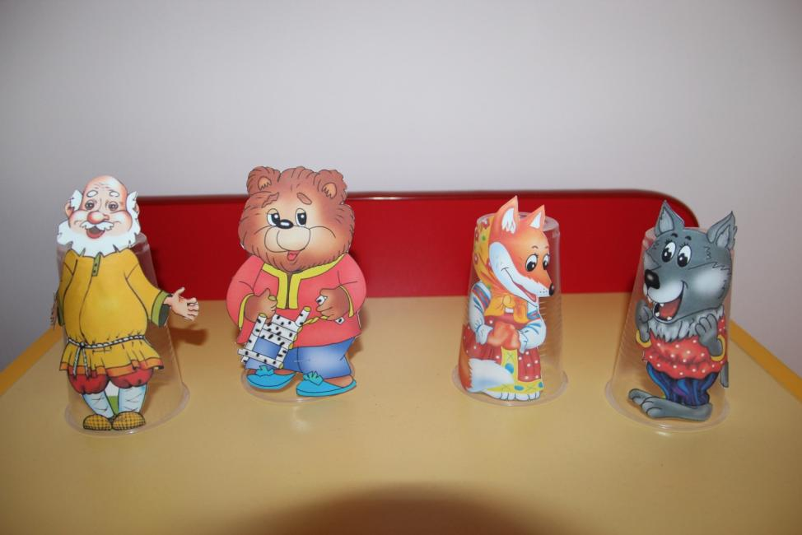

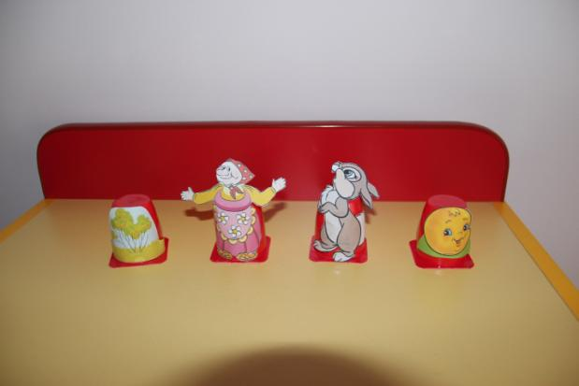

2.Театр на сд-дисках. Наверняка в доме найдутся диски, которые уже не нужны, а выкинуть жалко. Можно из них сделать героев мультфильмов и сказок.
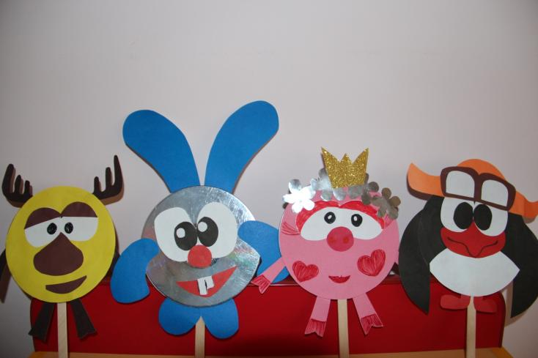

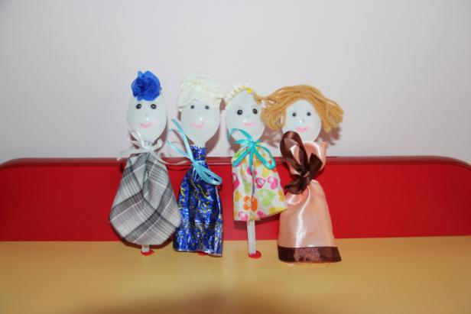
3. Театр на пластмассовых ложках. Из одноразовых ложек получаются забавные зверушки. Вместе с малышом можно изготовить разных сказочных героев.
4.Театр на бумажных тарелках. У каждой мамы на кухне найдутся одноразовые картонные тарелки. Придумайте с ребенком поделку и займитесь творчеством. можно сделать и льва. и обезьяну, и даже весёлых кукол.
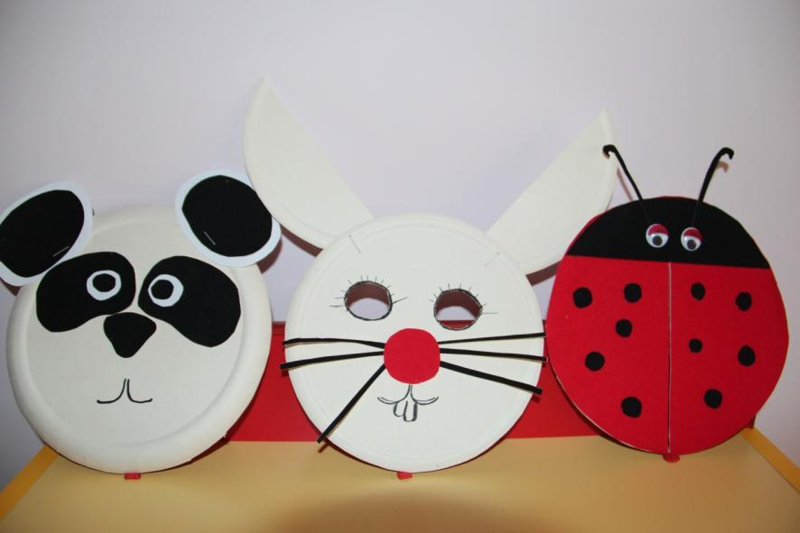
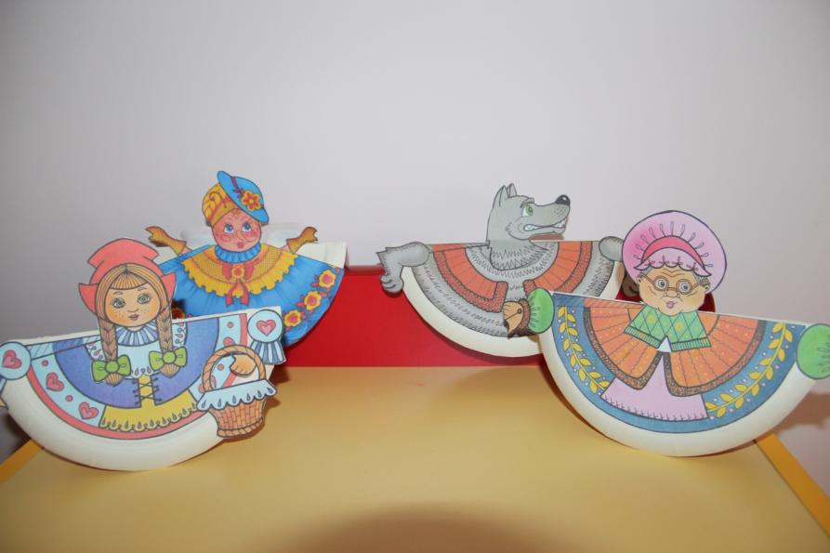
5.Театр на рулонах туалетной бумаги. Рулончики от туалетной бумаги - очень ценный материал для творческих мам и их детей. Посмотрите, каких героев можно сделать, имея немного времени и подручных средств. 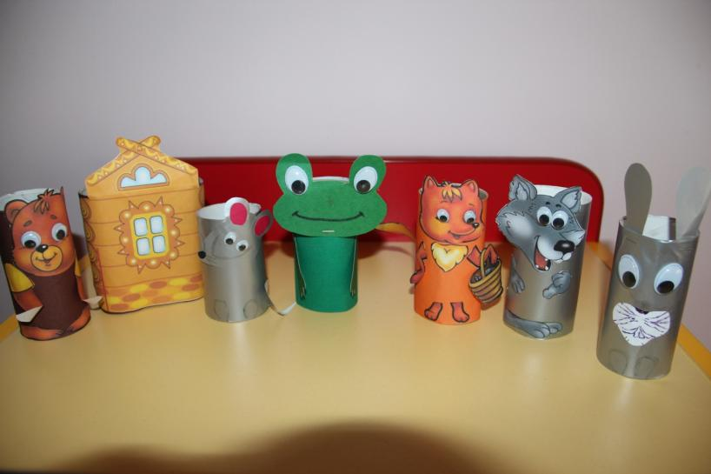
6. Театр шагающих кукол. Из порванных книжек и журналов можно вырезать животных и проделать дырочки, что бы ребёнок мог просунуть пальчики и оживить сказку.
7.Театр на капсулах от киндера. У ребенка остается много капсул от киндеров. Можно и им найти применение в нашем театре.
